HttpServer方案设计文档

目录

1.目标 1

2.预想结果 1

3.开发规划 1

3.1开发人员 1

3.2开发计划 1

3.3开发环境和工具 1

3.4开发规范 2

4.总体设计 2

4.1基本设计描述 2

4.1.1系统总体逻辑结构图 2

4.1.2系统部署结构图 2

4.2主要界面流程描述 3

4.2.1注册界面流程 3

4.2.2登录界面流程 4

5. 数据结构 4

6. 模块设计 5

6.1注册模块设计 5

6.1.1模块设计描述 5

6.1.2模块界面描述 5

6.2登录模块设计 5

6.2.1模块设计描述 6

6.2.2模块界面描述 6

7. 局限性 6

# 1.目标

在满足用户体验的前提下，实现用户登录、注册功能。

# 2.预想结果

预想结果如下：

1、在注册页面完成注册，并且跳转登录界面；

（1）注册页面需要填写并验证邮箱，防止恶意注册

（2）注册用户名必须唯一

2、在登录页面完成登录，并且跳转主页面；

3、当访问页面时，如果用户已经完成登录，则直接进入主页面，未登录直接显示登录页面。

# 3.开发规划

## 3.1开发人员

周瑞彦 软件研究所_3组 软件工程师

## 3.2开发计划

|  |  |  |
| --- | --- | --- |
| 日期 | 输出 | 描述 |
| 20200326-20200327 | 查询资料产生大体规划 |  |
| 20200330 | 《httpServer方案设计文档》 | 将文档提交git |
| 20200401-20200402 | 代码实现 | 将代码提交git |

## 3.3开发环境和工具

|  |  |
| --- | --- |
| 工具及语言 | 描述 |
| VsCode | 编写代码工具 |
| Nodejs_v12.16.1+express+sqlite3+html+css+JavaScript | 编程语言 |
| Sqlite数据库 | 用于存储数据 |

## 3.4开发规范

命名满足见名知意

代码添加有用注释等

# 4.总体设计

## 4.1基本设计描述

在公司现有的条件下，实现系统部署。（暂不支持外网访问）

### 4.1.1系统总体逻辑结构图

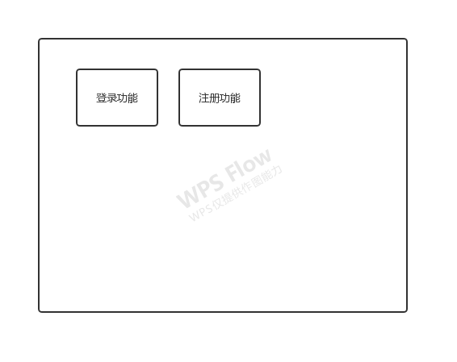

系统逻辑结构图4.1

### 4.1.2系统部署结构图

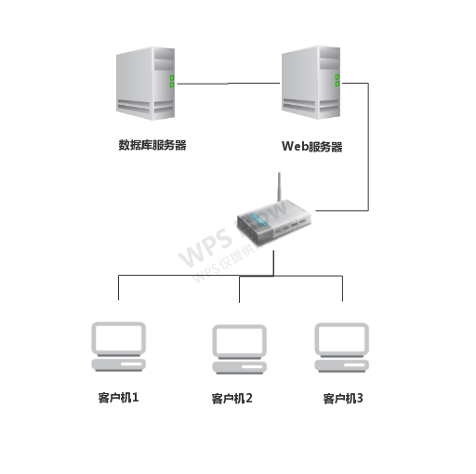

系统部署结构图4.2

## 4.2主要界面流程描述

### 4.2.1注册界面流程

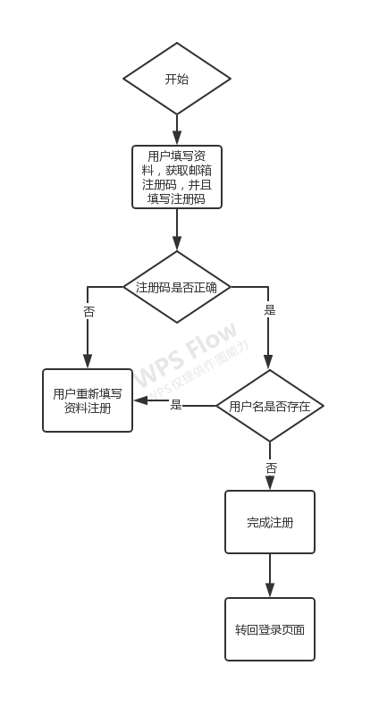

注册界面流程图4.3

### 4.2.2登录界面流程

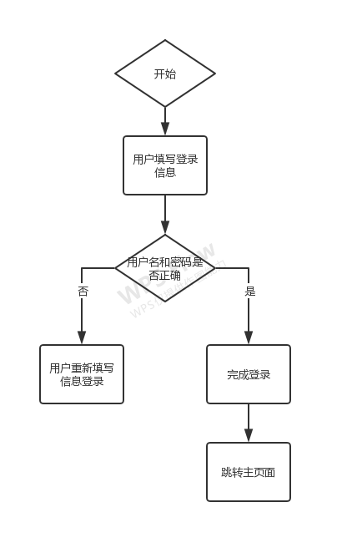

登录界面流程图4.4

# 数据结构

为了满足数据库设计的三范式，则数据库表设计如下：

user_info（用户信息表）

|  |  |  |  |
| --- | --- | --- | --- |
| 字段名 | 是否必填 | 中文描述 | 备注 |
| Id | Y | Id值 |  |
| user_name | Y | 用户名 |  |
| user_mobile | N | 手机号 |  |
| user_email | Y | 邮箱 |  |
| user_address | N | 地址 |  |

user_login（用户登录表）

|  |  |  |  |
| --- | --- | --- | --- |
| 字段名 | 是否必填 | 中文描述 | 备注 |
| Id | Y | Id值 | 此Id与user_info关联 |
| login_name | Y | 登录名 |  |
| password | Y | 密码 |  |

# 模块设计

## 6.1注册模块设计

此功能用于实现注册功能，用户填写注册的信息，如用户名，密码，邮箱等信息，点击“注册”按钮进行注册。

注意：此功能为了防止恶意注册，攻击服务器，实现了邮箱验证的接口，用户必须将邮箱接收到的验证码正确填写才能完成注册。

### 6.1.1模块设计描述

1. 用户必须填写正确的邮箱，并且填写邮箱收到的验证码来完成注册；
2. 注册采用POST请求的方式；
3. 当邮箱验证码不正确或者用户名已存在，则需要用户重新填写信息进行注册；
4. 当信息无误，则将信息入user_info和user_login表，两表之间的数据使用ID字段产生关联；
5. 注册成功则跳转登录页面。

### 6.1.2模块界面描述

输入：用户填写登录名、用户名、手机号、邮箱、地址字段、验证码字段；

输出：注册成功跳转登录页面。

## 6.2登录模块设计

此功能用于实现登录功能，用于填写登录信息，用户名和密码，点击“登录”按钮进行登录。

### 6.2.1模块设计描述

1. 用户必须填写正确的用户名和密码来完成登录；
2. 登录采用POST请求的方式；
3. 当用户名或者密码错误，需要用户重新填写信息进行登录；
4. 登录成功，将信息存放在session中，并且跳转主页面。

### 6.2.2模块界面描述

输入：用户填写登录名、密码字段；

输出：登录成功跳转主页面。

# 局限性

以下是后续需要优化的地方：

1. 注册页面打算使用手机号进行注册，但是无免费短信，则暂时使用邮箱接口；
2. 登录页面需要增加一次性验证码填写；